研展技術通告-正航系列小百科
不同客戶(廠商)有不同結帳日(25、31)，該如何設定才能讓系統列印應收(付)報表時能正確表達呢?
※系統如何自動區分不同客戶不同結帳日，並且於對帳單中自動列出本月份含上月
未寄發帳單，並扣除本月份結帳日後交易筆數及金額（俗稱25日後歸下月帳）。
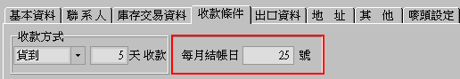
解答：步驟一：於《共用資料》→《客戶資料》→《收款條件》→《每月結帳日》，登錄客戶
結帳日期。

步驟二：當登打《銷貨憑單》銷貨日期為25日以後，系統會自動將《帳款月份》更改為
下一月份。
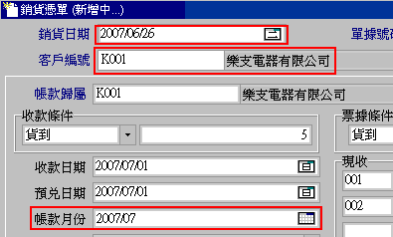

步驟三：月底列印《應收帳款明細表》，選擇《客戶帳月別》選項，系統自動會將上月26日以後至本月25日止交易列出。
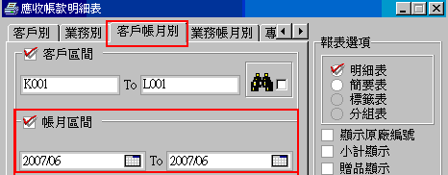

★不同客戶可設定不同結帳日，列印時統一列印對帳單方便又實用的功能(適用於帳款五號以上哦!)

